МКОУ «Ишкартынская СОШ»
СПРАВКА
об исполнении приказа МКУ «Управление Образования Буйнакского района»
№ 178 от 01.12.2017г. о проведении мероприятий, приуроченных к Международному дню борьбы с коррупцией.
В МКОУ «Ишкартынская СОШ» с 07.12.2017 по 15.12.2017г. были проведены следующие мероприятия:
ПЛАН:
№ | Наименование мероприятия | класс | Дата проведения | Ответственный | Охват учащихся
1 | Классный час: «Что такое коррупция» | 5 | 11.12. | Джамалханов М.А. | 12
2 | Классный час: «Скажем нет - коррупции» | 6 | 11.12. | Бийболатов А.Д. | 11
3 | Беседа: «Коррупция – бомба замедленного действия» | 7 | 09.12. | Дайгимова З.М. | 10
4 | Классный час: «Вместе против коррупции». | 8 | 11.12. | Гафуров М.А. | 16
5 | Классный час «Нет – коррупции!» | 10  11 | 11.12.  08.12. | Курбанова Х.А.;  Ольмесова З.М. | 6

Цель: Повышение правовой грамотности учащихся в сфере антикоррупционного законодательства, формирование у учащихся антикоррупционного мировоззрения, антикоррупционного стандарта поведения, нетерпимого отношения к любому проявлению коррупции.
Основные задачи:

- воспитание правового сознания и повышение правовой культуры учащихся данного возраста;

- мотивирование антикоррупционного поведения, соответствующего правовым и морально-этическим нормам.

- формирование активной гражданской позиции.

- развитие творческой деятельности учащихся;

07.12. 2017г. Классный час: «Что такое коррупция? » в 5 классе у Джамалханова М-С. А..Охват 12 учащихся.
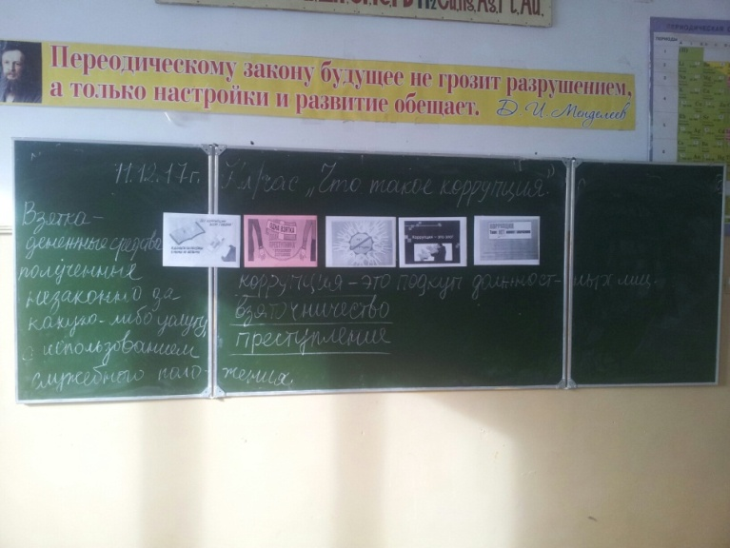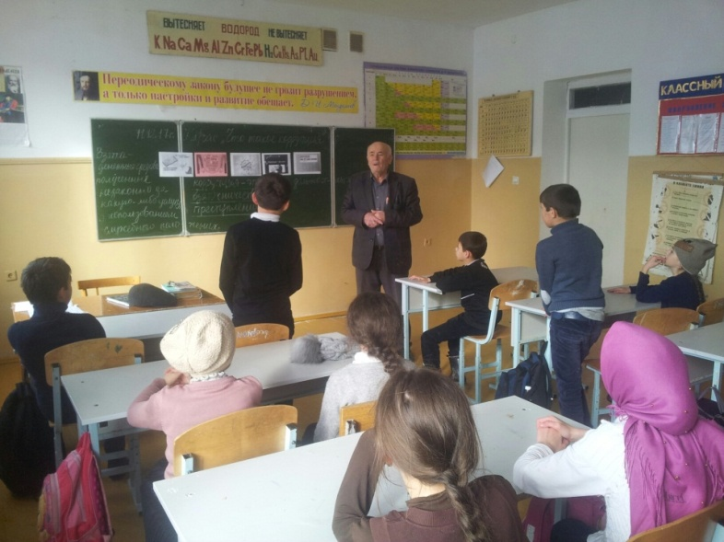
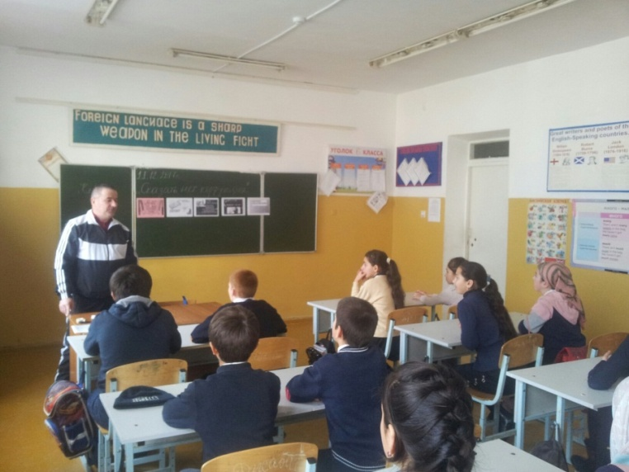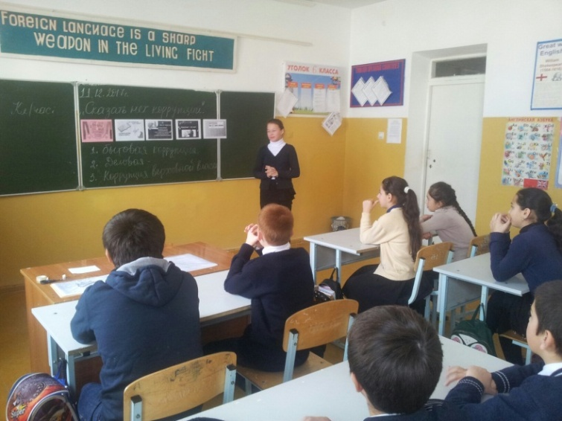

Классный час: «Скажем - нет коррупции» 11.12.2017г в 6 классе провел Бийболатов А.Д. Охват 11 учащихся.
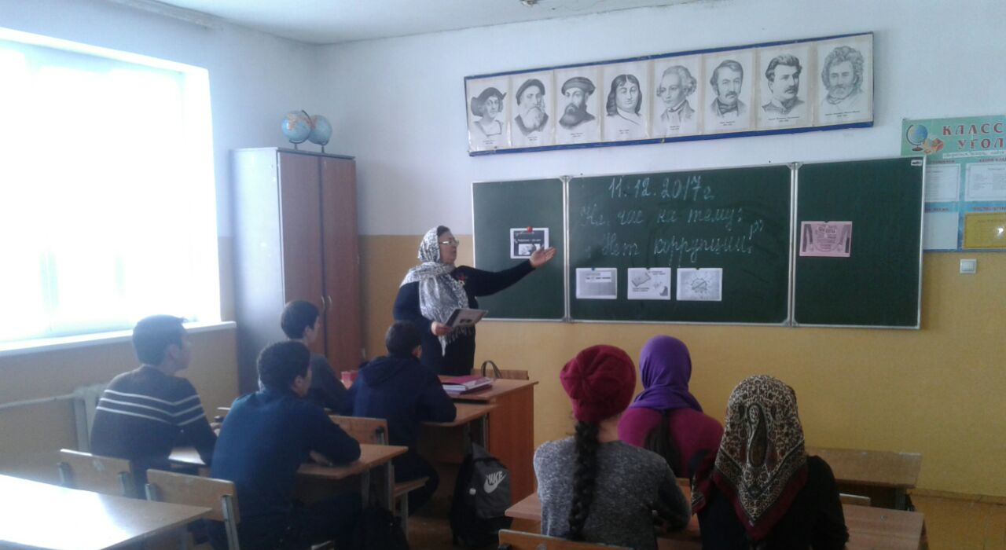
11.12.2017г. Классный руководитель 10 класса Курбанова Х.А. провела классный час
на тему: «НЕТ – коррупции!». Охват 7 учащихся.
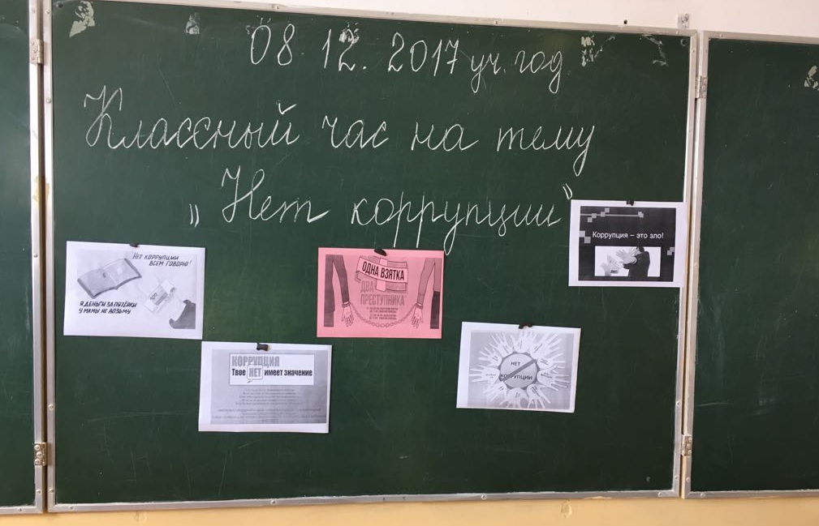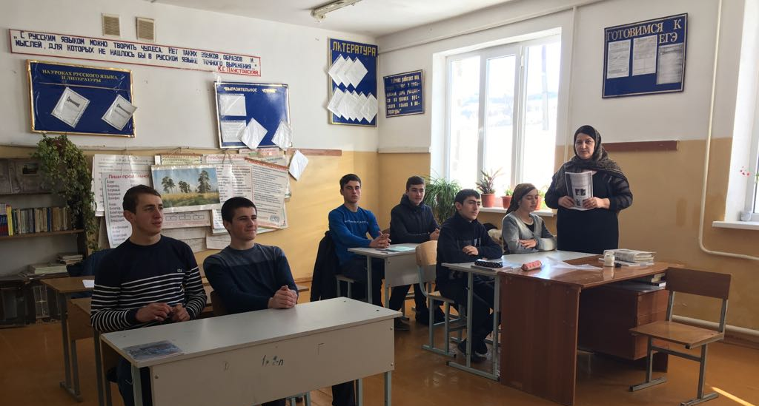
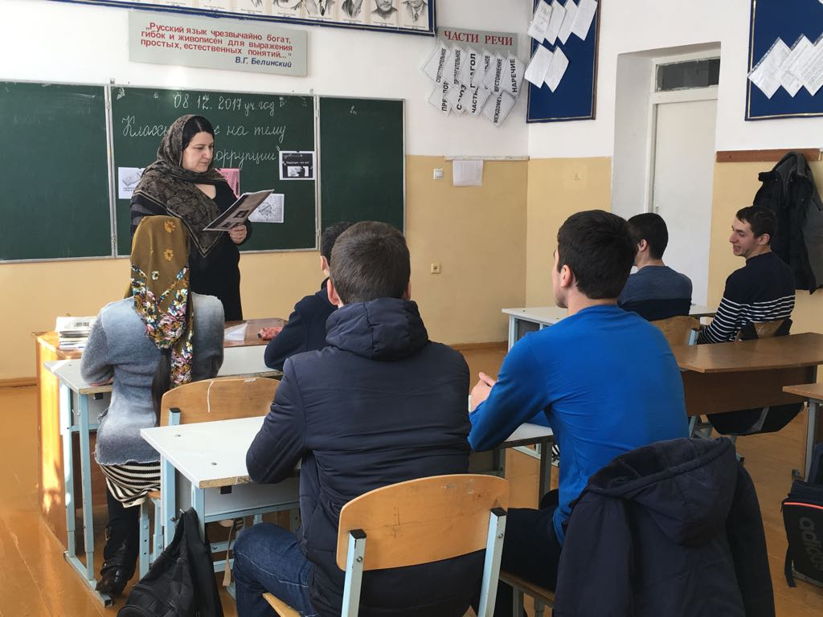
08.12.2017г. Классный час «НЕТ – коррупции!» в 11 классе у Ольмесовой З.М. Учащиеся обсуждали: что такое коррупция, его виды, такие проявления как взяточничество, подкуп, казнокрадство. Охват 6 учащихся.

Заместитель директора по В/Р _____________ /Ойболатова А.А./

